# CAPITULO II PLANIFICACIÓN Y DISEÑO

# INTRODUCCION

# En el presente capítulo se muestra el análisis del sistema de administración de la información para la Federación Departamental de la Micro y Pequeña Empresa de Potosí, (FEDEMYPE), el mismo inicia mostrando la situación actual del problema investigado, la cual describe la situación real en el momento del estudio del problema considerando los factores y actores que intervienen en él, además del diseño del sistema propuesto, que tendrá el desarrollo del software.

# 2.1 PLANIFICACION

Dentro la planificación se tiene una visión general del sistema actual, con la aplicación de las herramientas en la obtención de los requerimientos para el desarrollo del presente proyecto de grado, en base al uso de la metodología ágil Scrum y algunos modelos Uml que permiten mostrar aspectos relevantes del sistema.

**2.1.1 DIAGNOSTICO DEL SISTEMA ACTUAL**

En este contexto, desde agosto de 2004, la Federación Departamental de la Micro y Pequeña Empresa (FEDEMYPE) de Potosí ha reunido a emprendedores de diferentes rubros, buscando identificar los mecanismos para modificar el entorno que limita el desarrollo de las micro y pequeñas empresas, para que en un futuro inmediato sean capaces de ofrecer oportunidades de mejorar la calidad de vida de la sociedad, creando buenos puestos de trabajo para ellos y sus trabajadores, contribuyendo a disminuir la pobreza, y promoviendo una mayor seguridad y equidad, entre otros beneficios. Además, la Federación pretende dinamizar los mecanismos brindados por las leyes en vigencia para promover los cambios necesarios en todo el departamento y en el país.

**2.1.1.1 ANTECEDENTES DEL CONTEXTO**

En la historia de Bolivia, los emprendimientos productivos familiares y asociativos a muy pequeña escala, son la fuente de empleo más grande del país, además de ser el sustento de miles de familias, que buscan innovar en el campo de la producción y la transformación de medios y recursos a su alcance. En eldepartamento de Potosí seha mostrado una vocación productiva sobresaliente, pues es donde el micro y los pequeños emprendimientos han tenido mayor espacio para su desarrollo, aunque con varios desafíos y obstáculos.

#### Un problema fundamental de este tipo de ocupaciones fueron las limitadas condiciones productivas, que no permitieron la generación de niveles de ingresos razonables y continuos para los trabajadores y los auto-empleados, así como la creación de empleos de calidad. Esto es cierto para muchos emprendimientos, pero especialmente para aquellos inmersos en el sector de la industria. Por otra parte, la Constitución Política del Estado (artículo 46) señala que “toda persona tiene derecho a un trabajo digno, con seguridad industrial, higiene y salud ocupacional y con remuneración o salario justo, equitativo y satisfactorio, que le asegure para sí y su familia una existencia digna”. Este mandato, sin embargo, se aleja a la realidad histórica de la mayor parte de los micro y pequeños propietarios y trabajadores, que tienen que lidiar con empleos informales, inestables, de bajos ingresos y falta de protección social.

#### El gobierno ha realizado una serie de esfuerzos buscando mejorar la calidad de los empleos desde diferentes ángulos y niveles; aunque ciertamente esta precariedad es un problema complejo cuyas causas se asientan en las formas y las interrelaciones del desarrollo económico, sociocultural e institucional del país, y cuyas soluciones requieren del compromiso de la sociedad en su conjunto.

#### A raíz de esta necesidad nace La Federación Departamental de la Micro y Pequeña Empresa Potosí (Fedemype) tiene su sede en la ciudad de Potosí, fue fundada el 1 de agosto de 2004 años con el propósito de representar al sector de micro y pequeña empresa ante el estado y otras instituciones. Fedemype Potosí dependiente de la Conamype Bolivia (Confederación Nacional de la Micro y Pequeña Empresa de Bolivia) se constituye en una organización de representación departamental y de carácter asociativo, tiene como objetivo impulsar el desarrollo y fortalecimiento de las micro y pequeñas empresas de Potosí en el ámbito de la producción, comercialización, servicios, en el marco del desarrollo productivo y sostenible del departamento y el Estado Plurinacional de Bolivia.

#### Fedemype Potosí, se constituye una organización civil sin fines de lucro, así mismo está compuesta por asociaciones en los diferentes rubros como ser: textil, cuero, madera, metal mecánica, artesanía, alimentos, y servicios.

#### 2.1.1.2 MISIÓN

#### Representar a la Micro y Pequeña Empresa del departamento de Potosí y promover el desarrollo de la Mypes y Pymes de nuestro departamento, mediante la mejora de sus capacidades de gestión institucional y productiva, con la asociatividad empresarial, innovación continua, desarrollo de su talento humano, equidad de género y acceso competitivo a mercados nacionales e internacionales en armonía con el medio ambiente.

#### 2.1.1.3 VISIÓN

#### La Fedemype Potosí tiene la Visión de ser una institución líder y representativa de la Micro y Pequeña Empresa del departamento que contribuye a su desarrollo integral, así como en la gestión institucional y productiva del departamento.

#### 2.1.1.4 ORGANIGRAMA

La Federación Departamental de la Micro y pequeña Empresa Potosí (Fedemype), consta de un organigrama mediante la cual se encuentra jerárquicamente organizada, mismo que se presenta en la siguiente figura:

**Figura N°4** Organigrama

**Fuente: Elaboración FedemyPe Potosí**

#### 2.1.2 ANÁLISIS DE INSTRUMENTOS

#### 2.1.2.1 OBSERVACIÓN

La observación tiene como objetivo, determinar el funcionamiento del sistema de administración de la información en la Federación Departamental de la Micro y Pequeña Empresa de Potosí, (FEDEMYPE), los resultados obtenidos con el uso de este instrumento fueron. (Ver Anexo 5)

* Perdida de información de las microempresas existentes registradas en la federación.
* Falta de actualización de los datos de las microempresas (Mypes, Pymes)
* El proceso de registro de nuevos microempresas se hace mediante la secretaria de la departamental y la misma se realiza manualmente en libros de actas.
* No se cuenta con un control exacto de aportes por afiliación ni cuotas mensuales.
* No existe una buena comunicación entre la federación y las empresas registradas por falta de actualización de datos referenciales de las empresas.

#### 2.1.2.2 ENTREVISTA

La entrevista tiene como objetivo, determinar los datos necesarios para dar inicio a cada proceso, y determinar cuáles son los problemas más frecuentes que se presentan en la administración de la información para la Federación Departamental de la Micro y Pequeña Empresa de Potosí. (Ver Anexo 2)

**Resultados obtenidos de la entrevista al presidente de la Federación Departamental de la Micro y Pequeña Empresa Potosí son las siguientes:**

* No se cuenta con una base de datos actualizada sobre los diferentes micros y pequeñas empresas del departamento de Potosí.
* No se cuenta con información precisa sobre los diferentes rubros existentes de las empresas registradas.
* No se pueden realizar la correcta planificación de los diferentes beneficios como ser: cursos, reuniones, talleres, capacitaciones, oportunidades, etc. Lo cual establece una problemática enorme dentro del normal desempeño de las actividades de la Federación, esto debido a la falta de información.
* Las empresas no participan de las diferentes actividades que la federación realiza por falta de información y comunicación.
* Buscar una forma más eficiente de promocionar el trabajo de las diferentes empresas activas con el apoyo de la federación.

**2.1.2.3 ENCUESTA**

El objetivo de esta herramienta es de analizar e interpretar la información, y en base a los resultados obtenidos, se hace una representación gráfica de los datos que permiten presentar mejor y con más eficacia los resultados, también la utilización de su fórmula para determinar nuestra muestra. (Ver Anexo 3).

**2.1.2.3.1 RESUSLTADOS OBTENIDOS DE LA ENCUESTA**

Al preguntar a los encuestados que en su mayoría fueron entre diferentes micro y pequeñas empresas un total de 26 empresas, donde se realizó un total de 9 preguntas algunas de ellas obligatorias y alguna de ellas optativas en el informe se muestran las valoraciones obtenidas por los encuestados de forma gráfica (Ver Anexo 8)

* Se califica la administración de la información en la federación, regular.
* Es muy importante que la federación promocione a las empresas y sus productos.
* Las empresas no se enteran de los diferentes cursos que realiza la federación.
* La mayor parte de las empresas no pueden actualizar su información porque se encuentran en diferentes municipios.
* Gran parte de las empresas son desconocidas para la sociedad.
* Sería extremadamente útil implementar un sistema informático que permita a las empresas promocionarse a ellas y sus productos.

### 2.1.3 MEDIOS USADOS EN EL TRABAJO DE CAMPO

* Una libreta de notas.
* Guía de observación.
* Plantilla de preguntas para entrevista.
* Plantilla para la encuesta los micros y pequeñas empresas del departamento de Potosí.

**2.2 ESTUDIO DE FACTIBILIDAD**

### 2.2.1 FACTIBILIDAD TÉCNICA O TECNOLÓGICA

Este estudio sirvió para evaluar y determinar los requerimientos técnicos del sistema, tanto para su desarrollo como para su implementación, se empleó una computadora HP Pavilion g4 2055-la, cuyas características se detallan a continuación.

* **Requerimientos de hardware para el desarrollo del sistema**

Una computadora con los siguientes componentes:

* Procesador Intel ® Core ™ i7-2450M,
* Memoria Ram 8,00 Gb.
* Disco duro de 750 Gb.
* Pantalla con retroiluminación LED de alta definición BrightView de 14 pulgadas en diagonal (1366 x 768)
* Tarjeta de red LAN Ethernet 10/100BASE-T (conector RJ-45)
* Conectividad inalámbrica WLAN 802.11b/g/n, Bluetooth
* Puertos externos, 3 USB 2.0, HDMI, VGA (15 pines), RJ-45 (LAN)

Estos requerimientos de hardware se determinaron considerando que ayudan a un desarrollo más ágil y fluido del sistema.

* **Requerimientos de software para el desarrollo del sistema**

Las siguientes herramientas:

* Windows 10 64 bits
* IDE Sublime Text
* Servidor Apache 2.2.2
* MariaDB 5.5.24 como gestor de base de datos
* Google Chrome, Mozilla Firefox

Para el desarrollo de este sistema se requiere utilizar todo lo mencionado anteriormente, porque es el software básico que se utilizará para el desarrollo eficaz del software.

* **Requerimiento de hardware para la implementación del sistema.**
* Marca Dell
* Modelo Poweredge T320
* Intel Xeon E5-2403 1.80GHz, 10M Cache, 6.4GT/s QPI, 4C, 80W
* Memoria Dell 12GB DDR3 1600 MHz 1Rx4 DIMM
* 2 TB Disco duro
* Unidad de DVD u origen copiado en una unidad local o con acceso por red
* Pantalla Monitor con resolución 1024 × 768 o superior
* Switch Cisco, capacidad power over Ethernet, opción Fast Ethernet

Para el hospedaje del sistema, se hará el uso de un servidor Web, los recursos mínimos de este servidor, dependerán del volumen de visitas que la empresa tenga prevista para el sistema Web, con una conexión adecuada a la internet.

* **Requerimientos de software para la implantación del sistema**
* Sistema Operativo Debian 9 Linux
* Servidor Web Apache 2.0.3
* Motor de bases de datos MariaDB 5.1
* PhP 7

Para la implantación del sistema desarrollado se requiere de una computadora con las características del software y hardware, mínimas descritas anteriormente, y más importante contar con una conexión a internet. Por lo cual se puede afirmar que el proyecto es totalmente factible técnica o tecnológicamente.

### 2.2.2 FACTIBILIDAD ECONÓMICA

El estudio de la factibilidad económica se tomó en cuenta costes de software y hardware, además del costo del desarrollo del sistema (costo SIA) para este último se empleó el método de estimación de puntos de casos de uso, utilizando métricas orientadas a la función, obteniendo los siguientes costos:

**Tabla N°1 Servicios para la implementación.**

|  |  |
| --- | --- |
| Costo SIA | 57000 Bs |
| Costo hardware | 15000 Bs |
| Costo Software | 0 |
| **Total** | 72000 bs |

**Fuente:** *elaboración propia*.

El detalle de la estimación de costos se encuentra en la sección de anexos, obteniendo como costo total la suma de 57000 Bs. (Ver anexo 7),

En el estudio de viabilidad del proyecto se puede observar que no existe un valor de ahorro-beneficio, lo cual hace que la inversión del proyecto no sea recuperable. Pero como la empresa ya cuenta con los recursos de hardware necesarios para la puesta en marcha del sistema y las herramientas de software son libres, además que se trata de un proyecto de grado entonces el costo del proyecto es nominal haciendo que sea económicamente factible.

### 2.2.3 FACTIBILIDAD OPERACIONAL

El sistema web es completamente versátil y adaptable a muchas necesidades y garantiza el buen funcionamiento del mismo, lo que se busca es que éste impacte de forma positiva, mejorando el tiempo en la toma de decisiones y en el nivel de confiabilidad de los datos al momento de realizar sus tareas, es decir que el sistema web desde el momento en que interactúa con el usuario, demuestra una interfaz amigable y brinda la información adecuada al alcance.

## 2.3 HISTORIAS DE USUARIOS

**Tabla N°2 Historia de usuario n°1**

|  |  |  |
| --- | --- | --- |
| **HISTORIA DE USUARIO** | | |
| **Número:** 001 | **Usuario:** Administrador | |
| **Nombre Historia:** Gestión de usuarios. | | |
| **Prioridad en el negocio:** Alta. | | **Riesgo en el desarrollo:** Alto. |
| **Puntos estimados:** 2 semanas. | | |
| **Tipo:** Funcional. | | |
| **Descripción:** Es necesario que se cuente con el registro de administradores que utilizaran el sistema, teniendo la información personal de cada uno, para poder incorporar nuevo personal, como también modificarlos o borrarlos. | | |
| **Comentarios:** El registro de usuarios es una parte muy esencial, ya que con esto podrá el administrador incorporar nuevo personal al sistema introduciendo los datos personales de cada uno en un formulario que se guardara en la base de datos, y mediante una consulta podrá ver la lista de todos los clientes con sus respectivos datos, también pudiendo modificarlos y darlos de baja (cambiar el estado del usuario de activo e inactivo). | | |

**Fuente:** *elaboración propia*.

**Tabla N°3 Historia de usuario n°2**

|  |  |  |
| --- | --- | --- |
| **HISTORIA DE USUARIO** | | |
| **Número:** 002 | **Usuario:** Administrador | |
| **Nombre Historia:** Autenticación | | |
| **Prioridad en el negocio:** Alta. | | **Riesgo en el desarrollo:** Medio. |
| **Puntos estimados:** 1 semana. | | |
| **Tipo:** Funcional. | | |
| **Descripción:** Nocualquier persona podrá ver la información que se maneja en el sistema, solo las personas que estén autorizadas podrán tener el acceso a la información que se maneje. | | |
| **Comentarios:** Los usuarios tienen que ser validados antes de ingresar al sistema según su nombre de usuario y la contraseña de registro, el sistema confirma sus datos y les designa su propia interfaz según el rol asignado (administrador/usuario). | | |

**Fuente:** *elaboración propia*.

**Tabla N°4 Historia de usuario n°3**

|  |  |  |
| --- | --- | --- |
| **HISTORIA DE USUARIO** | | |
| **Número:** 003 | **Usuario:** Administrador. | |
| **Nombre Historia:** Gestionar permisos. | | |
| **Prioridad en el negocio:** Alta. | | **Riesgo en el desarrollo:** Medio. |
| **Puntos estimados:** 1 semana. | | |
| **Tipo:** Funcional. | | |
| **Descripción:** Se tiene que poder dar diferentes tipos de tareas a los usuarios que están registrados para tener el mejor control de las actividades que desempeñan en la empresa. | | |
| **Comentarios:** Es muy importante que el administrador del sistema pueda asignar o quitar roles a los usuarios ya registrados, con esto se podrá dar una mejor gestión del personal asignándole o quitando las diferentes funciones que tendrá el sistema. | | |

**Fuente:** *elaboración propia*.

**Tabla N°5 Historia de usuario n°4**

|  |  |  |
| --- | --- | --- |
| **HISTORIA DE USUARIO** | | |
| **Número:** 004 | **Usuario:** Administrador. | |
| **Nombre Historia:** Copias de seguridad. | | |
| **Prioridad en el negocio:** Alta. | | **Riesgo en el desarrollo:** Medio. |
| **Puntos estimados:** 1 semana. | | |
| **Tipo:** Funcional. | | |
| **Descripción:** Una vez obtenido los datos registrados se necesita que estos estén bien guardados ya que son de gran importancia para la empresa que no exista perdida de información, además de tener copias para respaldar estos en caso de algún fallo del sistema. | | |
| **Comentarios:** Esta historia de usuario es importante ya que se sacaran Backups para evitar la pérdida de información. | | |

**Fuente:** *elaboración propia*.

**Tabla N°6 Historia de usuario n°5**

|  |  |  |
| --- | --- | --- |
| **HISTORIA DE USUARIO** | | |
| **Número:** 005 | **Usuario:** Administrador | |
| **Nombre Historia:** Gestionar empresas | | |
| **Prioridad en el negocio:** Alta. | | **Riesgo en el desarrollo:** Alto. |
| **Puntos estimados:** 2 semanas. | | |
| **Tipo:** Funcional. | | |
| **Descripción:** La necesidad de contar con el registro de empresas que ayude a identificar a todas las mismas y tener una lista con sus respectivos datos referenciales, su rubro etc. En caso de equivocaciones se tiene que poder modificar algún dato ingresado. | | |
| **Comentarios:** El registro de las empresas es la parte fundamental del sistema, primero tendremos la opción de registrar un rubro para que cuando se registre un nuevo cliente se le pedirá sus datos personales y referenciales llenando los campos en el formulario asignado podrá escoger el rubro al cual pertenece, también tendrá se podrá editar los datos registrados del mismo, y mediante una consulta listar a todos las empresas registradas en la base de datos. | | |

**Fuente:** *elaboración propia*

**Tabla N°7 Historia de usuario n°6**

|  |  |  |
| --- | --- | --- |
| **HISTORIA DE USUARIO** | | |
| **Número:** 006 | **Usuario:** Administrador. | |
| **Nombre Historia:** Pagos. | | |
| **Prioridad en el negocio:** Alta. | | **Riesgo en el desarrollo:** Alta. |
| **Puntos estimados:** 2 semanas. | | |
| **Tipo:** Funcional. | | |
| **Descripción:** Se tiene que tener un registro de aquellas empresas que realicen sus pagos respectivos con la federación, para poder seleccionarlos y brindarles los beneficios respectivos. Como ser cursos actualizaciones y promoción de la empresa y sus productos. | | |
| **Comentarios:** El sistema podrá realizar los pagos respectivos de afiliación y de cuotas mensuales para poder tener un control de las mismas y así poder realizar la activación de los beneficios que tiene la empresa. | | |

**Fuente:** *elaboración propia*.

**Tabla N°8 Historia de usuario n°7**

|  |  |  |
| --- | --- | --- |
| **HISTORIA DE USUARIO** | | |
| **Número:** 007 | **Usuario:** Empresa | |
| **Nombre Historia:** Promoción de Empresa | | |
| **Prioridad en el negocio:** Alta. | | **Riesgo en el desarrollo:** Alto. |
| **Puntos estimados:** 3 semanas. | | |
| **Tipo:** Funcional. | | |
| **Descripción:** Es necesario que las empresas que estén al día sus pagos, puedan realizar la promoción de su empresa y los productos que realiza. | | |
| **Comentarios:** El sistema asignara una cuenta a la empresa en su momento de su registro para luego poder ingresar al sistema y poder promocionarse y también poder promocionar sus productos. | | |

**Fuente:** *elaboración propia*.

**Tabla N°9 Historia de usuario n°8**

|  |  |  |
| --- | --- | --- |
| **HISTORIA DE USUARIO** | | |
| **Número:** 008 | **Usuario:** Empresa | |
| **Nombre Historia:** Bolsa de empleos | | |
| **Prioridad en el negocio:** Alto. | | **Riesgo en el desarrollo:** Medio. |
| **Puntos estimados:** 1 semanas. | | |
| **Tipo:** Funcional. | | |
| **Descripción:** Es necesario que las empresas que estén al día sus pagos, puedan registrar la información de las oportunidades laborales que tienen. | | |
| **Comentarios:** Las empresas contaran con la opción de registrar información al sistema sobre las oportunidades laborales que presentan. | | |

**Fuente:** *elaboración propia*.

**Tabla N°10 Historia de usuario n°9**

|  |  |  |
| --- | --- | --- |
| **HISTORIA DE USUARIO** | | |
| **Número:** 09 | **Usuario:** Administrador. | |
| **Nombre Historia:** Reportes. | | |
| **Prioridad en el negocio:** Alta. | | **Riesgo en el desarrollo:** Medio. |
| **Puntos estimados:** 2 semanas. | | |
| **Tipo:** Funcional. | | |
| **Descripción:** El sistema debe devolver toda la información que ha sido registrada obteniendo informes para que se puedan imprimir | | |
| **Comentarios:** El sistema podrá generar un archivo PDF con la información de los datos de todos los registros del sistema (usuarios, empresas, cuotas) con sus respectivas fechas. Los reportes son parte importante para la parte administrativa del sistema. | | |

**Fuente:** *elaboración propia*.

**Tabla N°11 Historia de usuario n°10**

|  |  |  |
| --- | --- | --- |
| **HISTORIA DE USUARIO** | | |
| **Número:** 010 | **Usuario:** Administrador | |
| **Nombre Historia:** Promoción de actividades | | |
| **Prioridad en el negocio:** Alta. | | **Riesgo en el desarrollo:** Alto. |
| **Puntos estimados:** 3 semanas. | | |
| **Tipo:** Funcional. | | |
| **Descripción:** Es necesario se pueda promocionar las actividades como ser cursos de actualización, capacitaciones, etc. y de esa manera las empresas puedan tener la información oportunas de estas actividades. | | |
| **Comentarios:** El sistema podrá registrar las actividades como cursos y capacitaciones para que de forma inmediata se pueda tener la información de dichas actividades. | | |

**Fuente:** *elaboración propia*.

## 2.4. MODELO DE ANÁLISIS

### 2.4.1 IDENTIFICACIÓN DE ACTORES

A continuación se muestran los actores identificados, que interactuaran con el sistema.



**Figura°5** Identificaciones de actores**Fuente:** *Elaboración propia*

### 2.4.2 DESCRIPCIÓN DE ACTORES

**Tabla N°12 Descripción de actor administrador.**

|  |  |
| --- | --- |
| **Actor** | Administrador |
| **Tipo** | Primario |
| **Descripción** | Interactúa de forma directa con el sistema   * Tiene acceso a todo el menú que contiene el sistema. * Es el que se encarga de registrar nuevos usuarios. * Se encarga de modificar/dar de baja a un usuario. * Se encarga de dar roles a los usuarios. * Registra a las empresas. * Se encarga de modificar/dar de baja a las empresas. * Registra pagos. * Promociona actividades (cursos, capacitaciones, etc.). * Realiza copias de seguridad en la base de datos. * Accede a todos los reportes del sistema. |

**Fuente:** *elaboración propia*.

**Tabla N°13 Descripción de actor empresa.**

|  |  |
| --- | --- |
| **Actor** | Empresa |
| **Tipo** | Primario |
| **Descripción** | Interactúa de forma directa con el sistema   * Gestiona los datos de la empresa * Promociona sus productos * Bolsa de empleos |

**Fuente:** *elaboración propia*.

**2.4.3 DIAGRAMA GENERAL**



**Figura°6** Diagrama de Casos de Uso del Sistema**Fuente:** *Elaboración propia*

**2.4.3.1 DESCRIPCIÓN DE LOS CASOS DE USO**

**Tabla N°14 Descripción de casos de uso bolsa de empleos.**

|  |  |
| --- | --- |
| **Caso de uso:** | Bolsa de empleos |
| **Actores:** | Empresa |
| **Propósito:** | Permite el ingreso de los datos sobre empleos disponibles |
| **Resumen:** | Sucede cuando se desea registrar empleos |
| **Pre condición:** | El actor debe tener una cuenta de empresa en el sistema y estar identificado correctamente. |
| **Flujo principal:** | Este caso de uso se inicia con el formulario de registro de las diferentes oportunidades laborales que ofrece una determinada empresa. |

**Fuente:** *elaboración propia*.

**Tabla N°15 Descripción de casos de uso identificarse.**

|  |  |
| --- | --- |
| **Caso de uso:** | Identificarse |
| **Actores:** | Administrador, Empresa |
| **Propósito:** | Permite el ingreso de los usuarios al sistema |
| **Resumen:** | Sucede cuando alguno de los usuarios requiere ingresar al sistema |
| **Pre condición:** | El actor debe tener una cuenta de usuario (administrador/empresa) en el sistema |
| **Flujo principal:** | Este caso de uso se inicia con el formulario de inicio de sesión, en el que tiene que introducir nombre de usuario y la contraseña.  En la parte inferior del formulario son dos opciones de Ingresa y cancelar.   * Si la actividad elegida es ingresar se verifica y se accede al Subsistema según el rol * Si la actividad elegida es Cancelar, se va a la pantalla de bienvenida. |

**Fuente:** *elaboración propia*.

**Tabla N°16 Descripción de casos de uso reportes.**

|  |  |
| --- | --- |
| **Caso de uso:** | Reportes |
| **Actores:** | Administrador |
| **Propósito:** | Permite tener acceso a todos los reportes del sistema |
| **Resumen:** | Sucede cuando se desea observar los reportes del sistema |
| **Pre condición:** | El actor debe tener una cuenta de Administrador en el sistema y estar identificado correctamente. |
| **Flujo principal:** | Este caso de uso se inicia seleccionando la opción reportes del menú principal donde se habilitan los diferentes reportes que el sistema emite. |

**Fuente:** *elaboración propia*.

**Tabla N°17 Descripción de casos de uso roles.**

|  |  |
| --- | --- |
| **Caso de uso:** | Roles |
| **Actores:** | Administrador |
| **Propósito:** | Permite registrar los roles para asignar a los usuarios del sistema |
| **Resumen:** | Sucede cuando se desea registrar roles |
| **Pre condición:** | El actor debe tener una cuenta de Administrador en el sistema y estar identificado correctamente. |
| **Flujo principal:** | Este caso de uso se inicia seleccionando la opción roles del menú principal donde se habilitan los diferentes roles del sistema. |

**Fuente:** *elaboración propia*.

**Tabla N°18 Descripción de casos de uso gestión de administradores.**

|  |  |
| --- | --- |
| **Caso de uso:** | Gestión de usuarios (Administrador, Empresa) |
| **Actores:** | Administrador |
| **Propósito:** | Gestión de usuarios |
| **Resumen:** | Permite tener todas las opciones referentes a los usuarios |
| **Pre condición:** | El Administrador requiere estar Identificado (autentificado). |
| **Flujo principal:** | Este caso de uso se inicia seleccionando la opción administradores del menú principal donde se habilitan las opciones de listar usuarios, Registrar usuarios, Modificar usuarios.   * Si la actividad elegida es listar administradores se procede a S-1 * Si la actividad elegida es Registrar administradores se procede a S-2 * Si la actividad elegida es Modificar administradores se procede a S-3 |
| **Subflujo:** | **S-1 Listar Usuarios:** Este caso de uso muestra la lista de todos los administradores/empresas que fueron registrados correctamente  **S-2 Registrar Usuarios:** Este caso de uso muestra el formulario de registro de administradores/empresas, Guardar que almacena los datos introducidos. Cancelar que deja el formulario sin efecto.  **S-3 Modificar Usuarios:** muestra una lista con todos los administradores/empresas registrados, cada uno con la opción de Modificar una vez seleccionado nos muestra el formulario de S-2 con los datos cargados del usuario seleccionado, los mismos que pueden ser editados y registrarlo con el botón Modificar o en otro caso el botón Cancelar que anula la acción |

**Fuente:** *elaboración propia*.

**Tabla N°19 Descripción de casos de uso promocionar productos.**

|  |  |
| --- | --- |
| **Caso de uso:** | Promocionar productos |
| **Actores:** | Empresa |
| **Propósito:** | Promocionar productos |
| **Resumen:** | Permite que las empresas puedan subir sus diferentes productos y servicios que proporciona en el fin de promocionarlos. |
| **Pre condición:** | La empresa requiere estar Identificado (autentificado). |
| **Flujo principal:** | Este caso de uso se inicia seleccionando la opción promocionar productos del menú principal donde se habilitan las opciones de listar productos, Registrar productos, Modificar productos.   * Si la actividad elegida es listar productos se procede a S-1 * Si la actividad elegida es Registrar productos se procede a S-2 * Si la actividad elegida es Modificar productos se procede a S-3 |
| **Subflujo:** | **S-1 Listar Productos:** Este caso de uso muestra la lista de todos los productos que fueron registrados correctamente  **S-2 Registrar Productos:** Este caso de uso muestra el formulario de registro de productos, en la parte debajo con las opciones Guardar que almacena los datos introducidos. Cancelar que deja el formulario sin efecto.  **S-3 Modificar Productos:** muestra una lista con todos los productos registrados, cada uno con la opción de Modificar una vez seleccionado nos muestra el formulario de S-2 con los datos cargados del producto seleccionado, los mismos que pueden ser editados y registrarlo con el botón Modificar o en otro caso el botón Cancelar que anula la acción |

**Fuente:** *elaboración propia*.

**Tabla N°20 Descripción de casos de uso gestión de rubro.**

|  |  |
| --- | --- |
| **Caso de uso:** | Gestión de rubro |
| **Actores:** | Administrador |
| **Propósito:** | Gestionar rubros |
| **Resumen:** | Permite que los administradores poder registrar los diferentes rubros. |
| **Pre condición:** | El Administrador requiere estar Identificado (autentificado). |
| **Flujo principal:** | Este caso de uso se inicia seleccionando la opción gestionar rubro del menú principal donde se habilitan las opciones de listar rubros, Registrar rubros, Modificar rubros.   * Si la actividad elegida es listar rubros se procede a S-1 * Si la actividad elegida es Registrar rubros se procede a S-2 * Si la actividad elegida es Modificar rubros se procede a S-3 |
| **Subflujo:** | **S-1 Listar Rubros:** Este caso de uso muestra la lista de todos los rubros que fueron registrados correctamente  **S-2 Registrar Rubros:** Este caso de uso muestra el formulario de registro de rubros con los campos y en la parte debajo con las opciones Guardar que almacena los datos introducidos. Cancelar que deja el formulario sin efecto.  **S-3 Modificar Rubros:** muestra una lista con todos los rubros registrados, cada uno con la opción de Modificar una vez seleccionado nos muestra el formulario de S-2 con los datos cargados del producto seleccionado, los mismos que pueden ser editados y registrarlo con el botón Modificar o en otro caso el botón Cancelar que anula la acción |

**Fuente:** *elaboración propia*.

**Tabla N°21 Descripción de casos de uso promocionar actividades.**

|  |  |
| --- | --- |
| **Caso de uso:** | Promocionar actividades |
| **Actores:** | Administrador |
| **Propósito:** | Promocionar los diferentes actividades que ofrece Fedemype Potosí |
| **Resumen:** | Permite tener todas las opciones referentes a gestionar actividades |
| **Pre condición:** | El Administrador requiere estar Identificado (autentificado). |
| **Flujo principal:** | Este caso de uso se inicia seleccionando la opción actividades del menú principal donde se habilitan las opciones de listar actividades, Registrar actividades, Modificar actividades.   * Si la actividad elegida es listar actividades se procede a S-1 * Si la actividad elegida es Registrar actividades se procede a S-2 * Si la actividad elegida es Modificar actividades se procede a S-3 |
| **Subflujo:** | **S-1 Listar Actividades:** Este caso de uso muestra la lista de todos las actividades que fueron registrados correctamente  **S-2 Registrar Actividades:** Este caso de uso muestra el formulario de registro de las diferentes actividades con los campos y en la parte debajo con las opciones Guardar que almacena los datos introducidos. Cancelar que deja el formulario sin efecto.  **S-3 Modificar Actividades:** muestra una lista con todos las actividades registradas, cada uno con la opción de Modificar una vez seleccionado nos muestra el formulario de S-2 con los datos cargados del empleado seleccionado, los mismos que pueden ser editados y registrarlo con el botón Modificar o en otro caso el botón Cancelar que anula la acción |

**Fuente:** *elaboración propia*.

**Tabla N°22 Descripción de casos de uso gestión de empresa.**

|  |  |
| --- | --- |
| **Caso de uso:** | Gestión de Empresa |
| **Actores:** | Administrador, Empresa |
| **Propósito:** | Gestión de Empresa |
| **Resumen:** | Permite tener todas las opciones referentes a los empleados |
| **Pre condición:** | El Administrador o empresa requiere estar Identificado (autentificado). |
| **Flujo principal:** | Este caso de uso se inicia seleccionando la opción Usuarios del menú principal donde se habilitan las opciones según el actor identificado:  Si el actor es administrador se muestran opciones de listar Empresa, Registrar Empresa, Modificar Empresa.  Si el actor es Empresa se muestran opciones de Modificar Empresa.   * Si la actividad elegida es listar Empresa se procede a S-1 * Si la actividad elegida es Registrar Empresa se procede a S-2 * Si la actividad elegida es Modificar Empresa se procede a S-3 |
| **Subflujo:** | **S-1 Listar Usuarios:** Este caso de uso muestra la lista de todos las Empresas que fueron registrados correctamente  **S-2 Registrar Usuarios:** Este caso de uso muestra el formulario de registro de Empresas con los campos respectivos y en la parte debajo con las opciones Guardar que almacena los datos introducidos. Cancelar que deja el formulario sin efecto.  **S-3 Modificar Usuarios:** muestra una lista con todos las Empresas registradas, cada uno con la opción de Modificar una vez seleccionado nos muestra el formulario de S-2 con los datos cargados del empleado seleccionado, los mismos que pueden ser editados y registrarlo con el botón Modificar o en otro caso el botón Cancelar que anula la acción |

**Fuente:** *elaboración propia*.

**Tabla N°23 Descripción de casos de uso bolsa de empleos.**

|  |  |
| --- | --- |
| **Caso de uso:** | Pagos |
| **Actores:** | Administrador |
| **Propósito:** | Permite registrar los pagos de las empresas afiliadas |
| **Resumen:** | Sucede cuando se desea registrar pagos |
| **Pre condición:** | El actor debe tener una cuenta de Administrador en el sistema y estar identificado correctamente. |
| **Flujo principal:** | Este caso de uso se inicia con el formulario de registro de las diferentes Pagos de las empresas. |

**Fuente:** *elaboración propia*.

## 2.5 PRODUCT BACKLOG

Una vez identificadas las historias de usuario se define el Product Backlog o también llamado pila del producto, obteniendo así una referencia del orden de los requerimientos por desarrollar.

**A=Usuario Administrador**

**E= Usuario Empresa**

**Tabla N°24 Product Backlog.**

|  |  |  |  |  |  |
| --- | --- | --- | --- | --- | --- |
| **Id**  **HU** | **Modulo** | **Sprint** | **Tarea** | **Días** | **Responsable** |
|  |  | 0 | Instalación de herramientas | 2 | Diego Ramírez |
| 003 | A. | 1 | Registrar roles | 1 | Diego Ramírez |
| 001 | A. | 1 | Gestión de usuarios. | 3 | Diego Ramírez |
| 002 | A. | 2 | Autentificación | 2 | Diego Ramírez |
| 003 | A. | 2 | Gestionar permisos | 2 | Diego Ramírez |
| 005 | A. , E. | 3 | Gestionar empresas | 4 | Diego Ramírez |
| 006 | A. | 3 | Realización de pagos | 3 | Diego Ramírez |
| 008 | E. | 4 | Bolsa de empleos | 3 | Diego Ramírez |
| 007 | E. | 4 | Promoción de empresa | 4 | Diego Ramírez |
| 010 | A. | 5 | Promoción de actividades | 4 | Diego Ramírez |
| 009 | A. | 5 | Reportes | 5 | Diego Ramírez |
| 004 | A. | 5 | Copias de seguridad | 3 | Diego Ramírez |

**Fuente:** *elaboración propia*.

## 2.6 DISEÑO

### 2.6.1 PROTOTIPOS DEL MODELO PROPUESTO

Los prototipos del sistema desarrollado se estarán cuidadosamente organizados en cada Sprint para su mejor comprensión y sobre todo desarrollo de los mismos.

## 2.7 SPRINT

Dentro de este apartado se tienen las diferentes iteraciones o Sprints realizados en la elaboración del proyecto, para la planificación de cada sprint se considera la prioridad, tareas, responsable y tiempos de duración.

### 2.7.1 SPRINT 0

**Tabla N°25 Sprint 0**

|  |  |  |  |  |
| --- | --- | --- | --- | --- |
| **Sprint 1** | | **Duración : Días** | | |
| **Fecha inicio:** 3 septiembre 2018 | | **Fecha fin:** 5 septiembre 2018 | | |
| **Id** | **Tareas:** | **Responsable** | **Estado** | **Duración (horas)** |
| 0 | Descarga / instalación de laravel y las herramientas de desarrollo y preparación del entorno de trabajo. | Diego Ramírez | Realizado | 2 |
| Creación del modelo conceptual de la base de datos (diagrama entidad-relación)) | Diego Ramírez | Realizado | 4 |
| Creación del modelo lógico de la base de datos | Diego Ramírez | Realizado | 4 |
| Creación del modelo físico de la base de datos | Diego Ramírez | Realizado | 2 |
| Creación de todas las relaciones y entidades con sus respectivas restricciones de llave foránea e integridad de datos | Diego Ramírez | Realizado | 2 |
| Revisión final de todas las entidades y relaciones creadas. | Diego Ramírez | Realizado | 2 |
| **TOTAL: 2 Días** | | | | |

**Fuente:** *elaboración propia*.

#### 2.7.1.1 ANALISIS SPRINT 0

En este sprint se realiza las primeras tareas para la inicialización del proyecto, como instalación de las herramientas de desarrollo siguiendo con la creación de la base de datos.

#### 2.7.1.2 PRUEBAS SPRINT 0

**Tabla N°26 pruebas Sprint 0**

|  |  |  |
| --- | --- | --- |
| **N°** | **REQUISITO** | **CUMPLE** |
| **1** | Descarga y configuración de herramientas de desarrollo | Sí |
| **2** | Creación del modelo lógico de la base de datos | Sí |
| **3** | Creación del modelo físico de la base de datos | Si |
| **4** | Verificación de restricciones de llave foránea y datos | Si |
| **5** | Revisión final de todas las entidades y relaciones creadas. | Sí |

**Fuente:** *elaboración propia*.

### 2.7.2 SPRINT 1

**Tabla N°27 Sprint 1.**

|  |  |  |  |  |
| --- | --- | --- | --- | --- |
| **Sprint 1** | | **Duración : Días** | | |
| **Fecha inicio:** 06 de septiembre 208 | | **Fecha fin:** 17 de septiembre 2018 | | |
| **Id** | **Tareas:** | **Responsable** | **Estado** | **Duración**  **(días)** |
| 1 | Registrar roles | Diego Ramírez | Realizado | 1 |
| Registrar nuevos usuarios | Diego Ramírez | Realizado | 2 |
| Listar nuevos usuarios | Diego Ramírez | Realizado | 2 |
| Modificar nuevos usuarios | Diego Ramírez | Realizado | 1 |
| Dar de baja usuarios | Diego Ramírez | Realizado | 1 |
| Verificación y pruebas | Diego Ramírez | Realizado | 1 |
| **TOTAL: 8 DÍAS** | | | | |

**Fuente:** *elaboración propia*.

#### 2.7.2.1 ANÁLISIS SPRINT 1

En este sprint se realiza el diseño de la interfaz para el registro modificación y dar de baja a los usuarios y los respectivos roles.

**2.7.2.2 DISEÑO SPRINT 1**

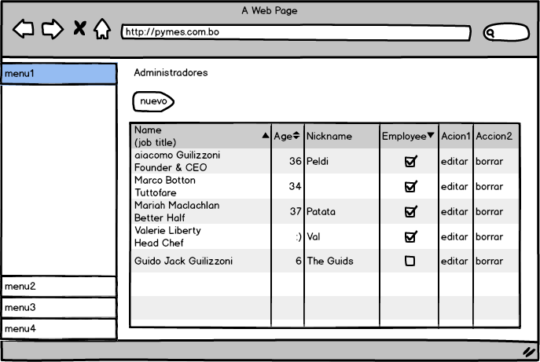

**Figura N°7** Prototipo de la *Interfaz listar administradores***Fuente:** *Elaboración propia*

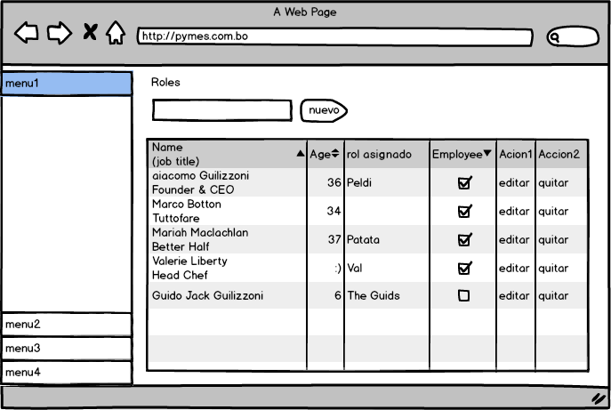

**Figura N°8** Prototipo roles**Fuente:** *Elaboración propia*

##### **\\192.168.1.107\compartido\imagenes sistema\sprint1\sprint1-3.png**

**Figura N°9** Prototipo registrar usuario

**Fuente:** *Elaboración propia*

##### **2.7.2.2.1 DIAGRAMA CASOS DE USO SPRINT 1**



**Figura°10** Diagrama de casos de uso expandido Sprint 1**Fuente:** *Elaboración propia*

#### 2.7.2.3 PRUEBAS DE ACEPTACION SPRINT 1

**Tabla N°28 pruebas Sprint 1.**

|  |  |  |
| --- | --- | --- |
| **N°** | **REQUISITO** | **CUMPLE** |
| **1** | Formulario de registro de roles | Si |
| **2** | Formulario de registro de usuarios | Si |
| **3** | Lista a los usuarios | Sí |
| **4** | Modificar usuarios | Si |
| **6** | Dar de baja usuarios | Si |

**Fuente:** *elaboración propia*.

### 2.7.3 SPRINT 2

**Tabla N°29 Sprint 2.**

|  |  |  |  |  |
| --- | --- | --- | --- | --- |
| **Sprint 2** | | **Duración : Días** | | |
| **Fecha inicio:** 18 septiembre 2018 | | **Fecha fin:** 26 septiembre 2018 | | |
| **Id** | **Tareas:** | **Responsable** | **Estado** | **Duración** |
| 1 | Autentificar | Diego Ramírez | Realizado | 1 |
| Registrar nuevos permisos | Diego Ramírez | Realizado | 1 |
| Listar nuevos permisos | Diego Ramírez | Realizado | 2 |
| Modificar nuevos permisos | Diego Ramírez | Realizado | 1 |
| Dar de baja permisos | Diego Ramírez | Realizado | 1 |
| Verificación y pruebas | Diego Ramírez | Realizado | 1 |
| **TOTAL: 7 DÍAS** | | | | |

**Fuente:** *elaboración propia*.

#### 2.7.3.1 ANALISIS SPRINT 2

En este sprint se realiza el diseño de la interfaz para la autenticación realizando el control de sesiones, además del módulo de permisos con sus opciones de listar, modificar y dar de baja.

#### 2.7.3.2 DISEÑO SPRINT 2

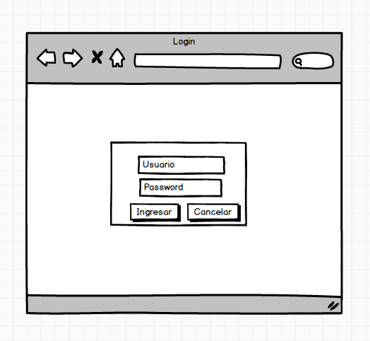

**Figura N°11** Prototipo de la *Interfaz autenticación***Fuente:** *Elaboración propia*

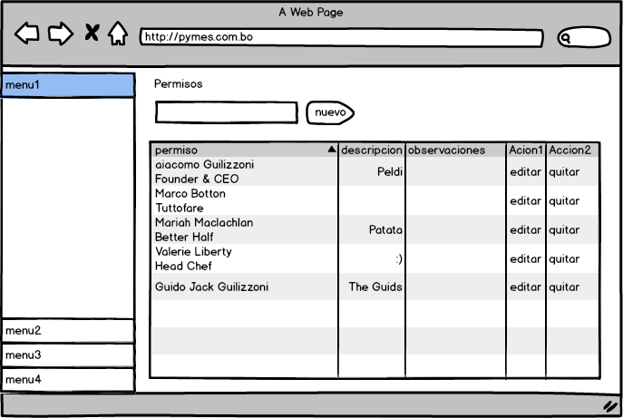

**Figura N°12** *Prototipo permisos***Fuente:** *Elaboración propia*

##### **2.7.3.2.1 DIAGRAMA DE CASOS DE USO SPRINT 2**



**Figura°13** Diagrama de casos de uso expandido Sprint 2

**Fuente:** *Elaboración propia*

#### 

#### 2.7.3.3 PRUEBAS DE ACEPTACIÓN SPRINT 2

**Tabla N°30 pruebas Sprint 2.**

|  |  |  |
| --- | --- | --- |
| **N°** | **REQUISITO** | **CUMPLE** |
| **1** | Autentifica usuario | Si |
| **2** | Registrar nuevos permisos | Sí |
| **3** | Listar nuevos permisos | Si |
| **4** | Modificar nuevos permisos | Si |
| **5** | Dar de baja permisos | Sí |

**Fuente:** *elaboración propia*.

### 2.7.4 SPRINT 3

**Tabla N°31 Sprint 3.**

|  |  |  |  |  |
| --- | --- | --- | --- | --- |
| **Sprint 3** | | **Duración : Días** | | |
| **Fecha inicio:** 27 septiembre 2018 | | **Fecha fin:** 9 octubre 2018 | | |
| **Id** | **Tareas:** | **Responsable** | **Estado** | **Duración** |
| 1 | Registrar nueva empresa | Diego Ramírez | Realizado | 1 |
| Listar nueva empresa | Diego Ramírez | Realizado | 1 |
| Modificar empresa | Diego Ramírez | Realizado | 1 |
| Dar de baja empresa | Diego Ramírez | Realizado | 1 |
| Registrar pagos | Diego Ramírez | Realizado | 3 |
| Verificación y pruebas | Diego Ramírez | Realizado | 2 |
| **TOTAL: 9 DÍAS** | | | | |

**Fuente:** *elaboración propia*.

#### 2.7.4.1 ANALISIS SPRINT 3

En este sprint se realiza el diseño de la interfaz y el desarrollo para el registro modificación y dar de baja a las empresas y también el registro de los diferentes pagos que realizan.

#### 2.7.4.2 DISEÑO SPRINT 3

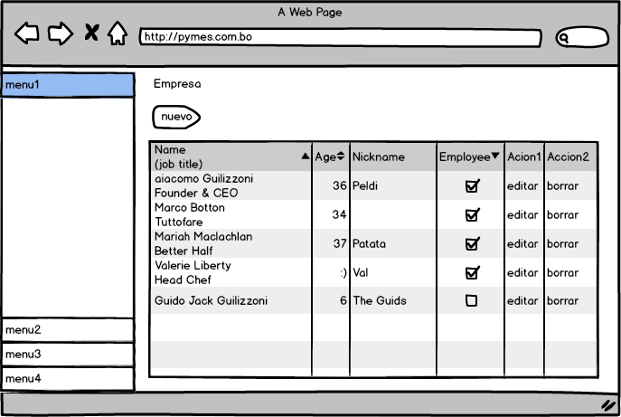

**Figura N°14** Prototipo de la *Interfaz Empresa***Fuente:** *Elaboración propia*

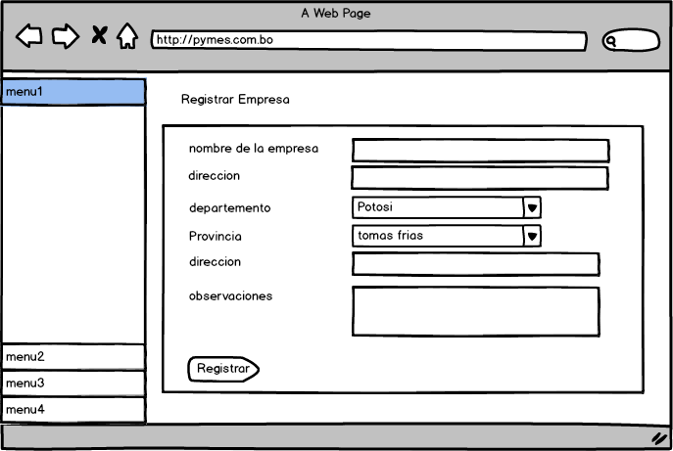

**Figura N°15** Prototipo de la *Interfaz registrar Empresa***Fuente:** *Elaboración propia*

##### **\\192.168.1.107\compartido\imagenes sistema\sprint3\3-3.png**

**Figura N°16** Prototipo de la *Interfaz Pagos*

**Fuente:** *Elaboración propia*

##### **2.7.4.2.1 DIAGRAMA DE CASOS DE USO SPRINT 3**



**Figura°17** Diagrama de casos de uso expandido Sprint 3

**Fuente:** *Elaboración propia*

#### 2.7.4.3 PRUEBAS DE ACEPTACION SPRINT 3

**Tabla N°32 pruebas Sprint 3.**

|  |  |  |
| --- | --- | --- |
| **N°** | **REQUISITO** | **CUMPLE** |
| **1** | Registra nueva empresa | Sí |
| **2** | Listar todas las empresas | Sí |
| **3** | Modifica empresa | Si |
| **4** | Dar de baja empresa | Si |
| **5** | Registra pagos | Sí |

**Fuente:** *elaboración propia*.

### 2.7.5 SPRINT 4

**Tabla N°33 Sprint 4.**

|  |  |  |  |  |
| --- | --- | --- | --- | --- |
| **Sprint 4** | | **Duración : Días** | | |
| **Fecha inicio:** 12 de octubre 208 | | **Fecha fin:** 27 octubre 2018 | | |
| **Id** | **Tareas:** | **Responsable** | **Estado** | **Duración** |
| 1 | Registrar un empleo | Diego Ramírez | Realizado | 1 |
| Modificar un empleo | Diego Ramírez | Realizado | 1 |
| Dar de baja empleo | Diego Ramírez | Realizado | 1 |
| Realizar promoción de la empresa | Diego Ramírez | Realizado | 2 |
| Registrar productos de la empresa | Diego Ramírez | Realizado | 1 |
| Modificar productos de la empresa | Diego Ramírez | Realizado | 2 |
| Registrar datos generales de la empresa | Diego Ramírez | Realizado | 2 |
| Verificación y pruebas | Diego Ramírez | Realizado | 2 |
| **TOTAL: 12 DÍAS** | | | | |

**Fuente:** *elaboración propia*.

#### 2.7.5.1 ANALISIS SPRINT 4

En este sprint se realiza el diseño de la interfaz para el registro un empleo de una determinada empresa identificada y así mismo poder realizar su promoción, mediante el registro de su información general y la lista de los productos que ofrece.

#### 2.7.5.2 DISEÑO SPRINT 4

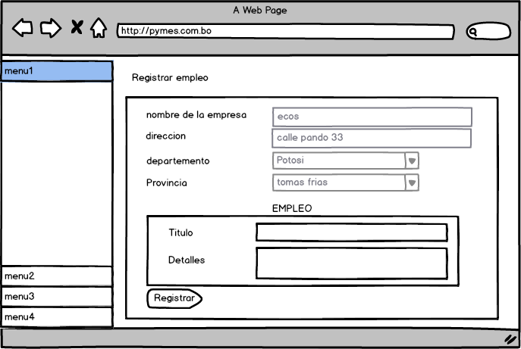

**FiguraN°18** Prototipo de la *Interfaz registrar empleos*

**Fuente:** *Elaboración propia*

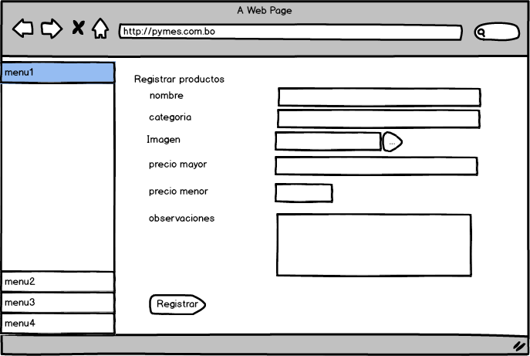

**FiguraN°19** Prototipo Registrar Productos

**Fuente:** *Elaboración propia*

##### **\\192.168.1.107\compartido\imagenes sistema\sprint 4\procionar productos.png**

**Figura N°20** Prototipo interfaz Registrar Promoción Productos

**Fuente:** *Elaboración propia*

##### **2.7.5.2.1 DIAGRAMA DE CASOS DE USO SPRINT 4**



**Figura N° 21** Diagrama de casos de uso expandido Sprint 4

**Fuente:** *Elaboración propia*

#### 2.7.5.3 PRUEBAS DE ACEPTACION SPRINT 4

**Tabla N°34 pruebas Sprint 4.**

|  |  |  |
| --- | --- | --- |
| **N°** | **REQUISITO** | **CUMPLE** |
| **1** | Autentifica empresa | Sí |
| **2** | Registra empleo | Sí |
| **3** | Lista a los empleos registrados | Si |
|  | Modifica los empleos registrados | SI |
| **4** | Registra datos informativos de la empresa | Si |
| **5** | Registra la lista de productos de la empresa | Sí |
| **6** | Modifica la lista de productos de la empresa | Si |

**Fuente:** *elaboración propia*.

### 2.7.6 SPRINT 5

**Tabla N°35 Sprint 5.**

|  |  |  |  |  |
| --- | --- | --- | --- | --- |
| **Sprint 5** | | **Duración : Días** | | |
| **Fecha inicio:** 29 de octubre 208 | | **Fecha fin:** 09 noviembre 2018 | | |
| **Id** | **Tareas:** | **Responsable** | **Estado** | **Duración** |
| 1 | Registrar una actividad | Diego Ramírez | Realizado | 1 |
| Modificar una actividad | Diego Ramírez | Realizado | 2 |
| Dar de baja una actividad | Diego Ramírez | Realizado | 1 |
| Realizar la promoción de la actividad según rubros | Diego Ramírez | Realizado | 2 |
| Realización de reportes | Diego Ramírez | Realizado | 2 |
| Copias de seguridad | Diego Ramírez | Realizado | 2 |
| **TOTAL: 10 DÍAS** | | | | |

**Fuente:** *elaboración propia*.

#### 2.7.6.1 ANALISIS SPRINT 5

En este sprint se realiza el diseño de la interfaz para el registro modificación y dar de baja a una determinada actividad como ser cursos, seminarios, talleres, etc. promocionarla a las diferentes empresas para que puedan ser partícipes de la misma.

También realiza los diferentes reportes que se necesita para mejorar la toma de decisiones de la institución y las backups para mayor seguridad de la información.

#### 2.7.6.2 DISEÑO SPRINT 5

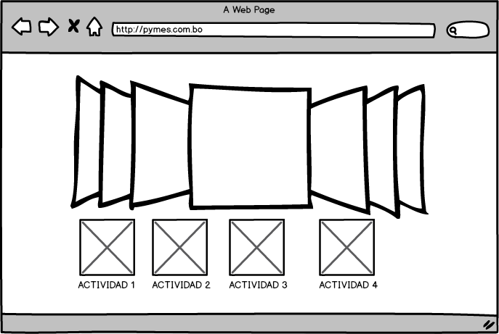

**Figura N°22** Prototipo interfaz Promoción de Actividades

**Fuente:** *Elaboración propia*

##### **\\192.168.1.107\compartido\imagenes sistema\Sprint 5\REPORTES COPIAS DE SEGURIDAD.png**

**FiguraN°23** Prototipo interfaz reportes y copias de seguridad

**Fuente:** *Elaboración propia*

##### **2.7.6.2.1 DIAGRAMA CASOS DE USO SPRINT 5**



**Figura N°24** Diagrama de casos de uso expandido Sprint 5

**Fuente:** *Elaboración propia*

#### 2.7.6.3 PRUEBAS DE ACEPTACION SPRINT 5

**Tabla N°36 pruebas Sprint 5.**

|  |  |  |
| --- | --- | --- |
| **N°** | **REQUISITO** | **CUMPLE** |
| **1** | Autentifica usuario administrador | Sí |
| **2** | Registra una actividad | Sí |
| **3** | Modifica una actividad | Si |
| **4** | Dar de baja una actividad | Si |
| **5** | Promocionar una actividad | Sí |
| **6** | Reportes | Si |
| **7** | Copia de seguridad |  |

**Fuente:** *elaboración propia*.